**LIKOVNA UMETNOST, 2. RAZRED 4.12.2020**

KIPARSTVO – kipi: vrste kipov, kipar; kip iz odpadnega materiala **KIPARSTVO** je likovna tehnika, kjer umetnik **KIPAR** oblikuje kip iz različnih materialov. Pri tem uporablja različna orodja. **KAJ JE KIP? TO JE IZDELEK, OBLIKOVAN IZ RAZLIČNIH MATERIALOV** (les, glina, kamen, železo, odpadni materiali). PRIMERI KIPOV:

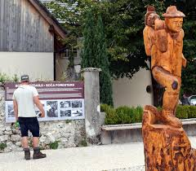 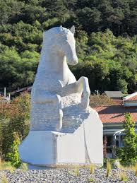 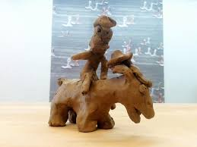

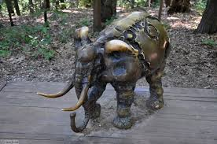 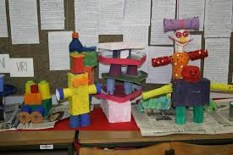

IZ ODPADNIH ŠKATEL, PLASTENK IZDELAJ SVOJ KIP. Če imaš vodene barvice, ga lahko tudi pobarvaš.

Primeri kipov iz odpadnega materiala:

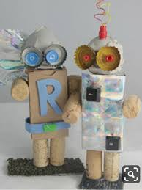 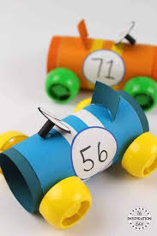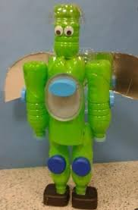 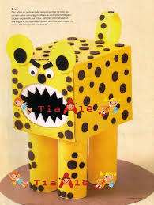**POŠLJI MI FOTOGRAFIJO TVOJEGA KIPA.**

**SOCIALNO UČENJE**

**MASAŽA: »DEŽ, TOČA, SONCE, VETER«**

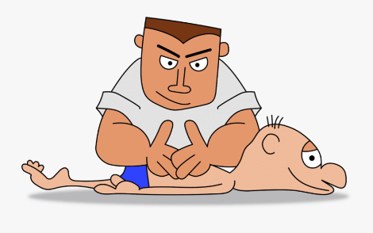

POJDITE V PARE. EDEN OD PARA SE ULEŽE NA SVOJ TREBUH, DRUG PA SE POLEG NJEGA USEDE NA TLA. KO VAM JE UDOBNO, LAHKO PRIČNETE Z MASAŽO…:D

NAJPREJ Z OBEMA ROKAMA POBOŽATE TISTEGA, KI LEŽI, PO HRBTU IN ROKAH.

POČASI PRIČNE PADATI DEŽ. NAJPREJ ČISTO POLAHKO IN VEDNO MOČNEJE (S PRSTI POLAHKO UDARJAMO PO HRBTU IN NOGAH IN VEDNO MOČNEJE.

ZOPET Z OBEMA ROKAMA POBOŽAMO PO HRBTU IN NOGAH.

PRIČNE PIHATI VETER. (PO CELEM TELESU MALO MOČNEJE BOŽAMO TISTEGA, KI LEŽI).

IN KAR NAENKRAT ZAČNE PADATI TOČA. (S PESTMI OBEH ROK POLAHKO TOLČEMO PO HRBTU IN NOGAH).

TOČA SE UMIRI, SPET Z OBEMA ROKAMA POBOŽAMO PO CELEM TELESU IN..

POSIJE SONCE (OBJAMEMO TISTEGA, KI LEŽI, DA MU JE TOPLO).

KO KONČATE Z MASAŽO, SE ZAMENJATE.

UŽIVAJTE V MASAŽI!!!

